Спешим поддержать семью!

Дорогие родители и дети!
С марта 2023 г. в нашем Центре стартует инновационный проект – «Надежда для семей с детьми».
Запланированные мероприятия проекта:
- Групповые занятия с подростками по программе «Семья»
- Организация детско-родительского досуга «Семейная игротека»
- Клуб общения для родителей «Равный равному»
- Тематические экскурсии для семей с детьми в храмы г.Ульяновска
- Творческая мастерская для детей «Таланты в деле»
- Практикум для семей с детьми «Труд славит семью».
Участие в проекте поможет Вам укрепить детско-родительские отношения, получить опыт культурного досуга, обсудить важные проблемы в кругу единомышленников, установить дружеские связи, узнать много интересного о нашем городе и семейных ценностях.

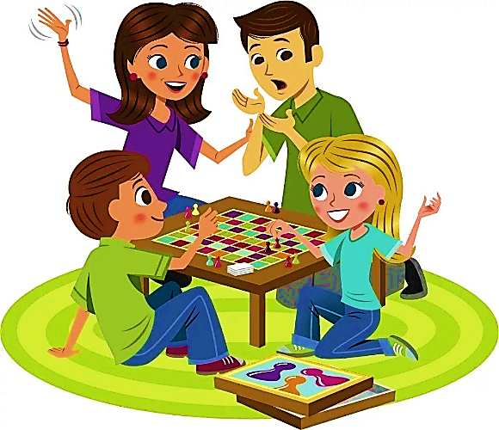
Записаться для участия в проекте можно по телефону:
8 (8422) 52 59 66, 8 (8422) 52 59 56.
Новости о проекте будут размещены на сайте: https://vk.com/alparusa73.

